Акимова Н.Л.,
учитель-логопед,

Использование метода мнемотехники для развития внимания, памяти и мышления у детей с ОНР.

В последнее время все чаще встречаются дети со сложной структурой речевого дефекта - общим недоразвитием речи на фоне дизартрии. Дизартрия связана с органическим поражением центральной и периферической нервной системы. Поэтому период устранения этого дефекта бывает довольно продолжительным. Часто процесс коррекции при дизартрии затягивается и из-за сопутствующей речевой патологии – ОНР, когда нарушено формирование лексики, грамматики, фонетики, а также высших психических функций. Речевая деятельность формируется и функционирует в тесной связи со всеми психическими процессами. Поэтому при таких патологиях должна осуществляться комплексная программа логопедического воздействия, включающая не только фонетическую работу, развитие фонематического слуха, работу над словарем, грамматическим строем, но и специальные упражнения, направленные на коррекцию психических функций: внимания, памяти, мышления.
Как установлено исследованиями психологов главное направление развития образного мышления, воображения, памяти состоит в овладении ребенком способности к замещению и пространственному моделированию. Таким образом, чтобы развить у ребенка воображение, способность к замещению и различным преобразованиям, умение находить взаимосвязи, надо учить его понимать графическую аналогию – умение обозначать символом реальный образ и замещать предметы, т.е. пользоваться « заместителями». Для решения этих задач используют приёмы мнемотехники. Современный энциклопедический словарь даёт следующее определение мнемотехники. Мнемотехника – это совокупность приёмов и способов, облегчающих запоминание и увеличивающих объём памяти путём образования искусственных ассоциаций . Считается, что это слово придумал Пифагор Самосский (6 век до н.э.) Искусство запоминания названо словом «mnemonikon» по имени древнегреческой богини памяти Мнемозины. Первые сохранившиеся работы по мнемотехнике принадлежат перу Цицерона и Квинтиллиана.
Процесс запоминания делится на следующие этапы:
- кодирование элементов информации в зрительные образы.
- собственно сам процесс запоминания.
- запоминание последовательности информации.
- закрепление информации в памяти.
Вся система запоминания в мнемотехнике основывается на визуальном мышлении. Именно с помощью мыслительных операций сознательно контролируется процесс запоминания, припоминания и сохранения информации в мозге, где зрительные образы являются инструментами для запоминания. Просмотр информации в воображении напоминает просмотр слайдов. Мнемоническое припоминание – это своего рода рассказ по картинкам. Наш мозг устроен очень хитро. Образы появляются в воображении только в момент их припоминания. Пока мы не вспомним определённую комбинацию картинок, их просто нет в нашей голове.
Для детей с общим недоразвитием речи характеры специфические особенности развития психических процессов: неустойчивое внимание, сниженные вербальная память и продуктивность запоминания, отставание в развитии словесно – логического мышления. Всё это ведёт к неумению вовремя включиться в учебную деятельность или переключиться с одного объекта на другой. От сверстников они отличаются быстрой утомляемостью, частой отвлекаемостью, повышенной истощаемостью нервной системы, неспособностью быстро сконцентрировать и продолжительное время удерживать произвольное внимание. Так как прием символизации – наиболее короткий путь к формированию процесса запоминания и точной передачи информации, то у детей с речевой патологией очень важно развивать наглядно-образное мышление, используя символы, заместители, схемы, лежащие в основе образования искусственных ассоциаций, которые облегчают запоминание и увеличивают объем памяти, что и составляет суть мнемотехники.
Мнемотехника существует очень давно, и многие методы и приёмы буквально встроены в нашу жизнь, окружают нас со всех сторон. Например: дорожные знаки, алфавит, азбука Морзе. В работе с детьми в процессе обучения рассказыванию, при заучивании стихотворений. потешек, чистоговорок, при автоматизации и дифференциации поставленных звуков в качестве дидактического материала используются мнемодорожки и мнемотаблицы – схемы, в которые заложена определённая информация. Не связанные между собой картинки соединяются в один сюжет, с помощью которого сигнальные схематические изображения помогают активизировать мыслительные и мнестические процессы.

Примеры мнемодорожек и мнемотаблиц:

Автоматизация и дифференциация звуков.

На опушке в избушке
Живут старушки- болтушки.
У каждой старушки лукошко,
В каждом лукошке – кошка.
Кошки в лукошках
Шьют старушкам сапожки.
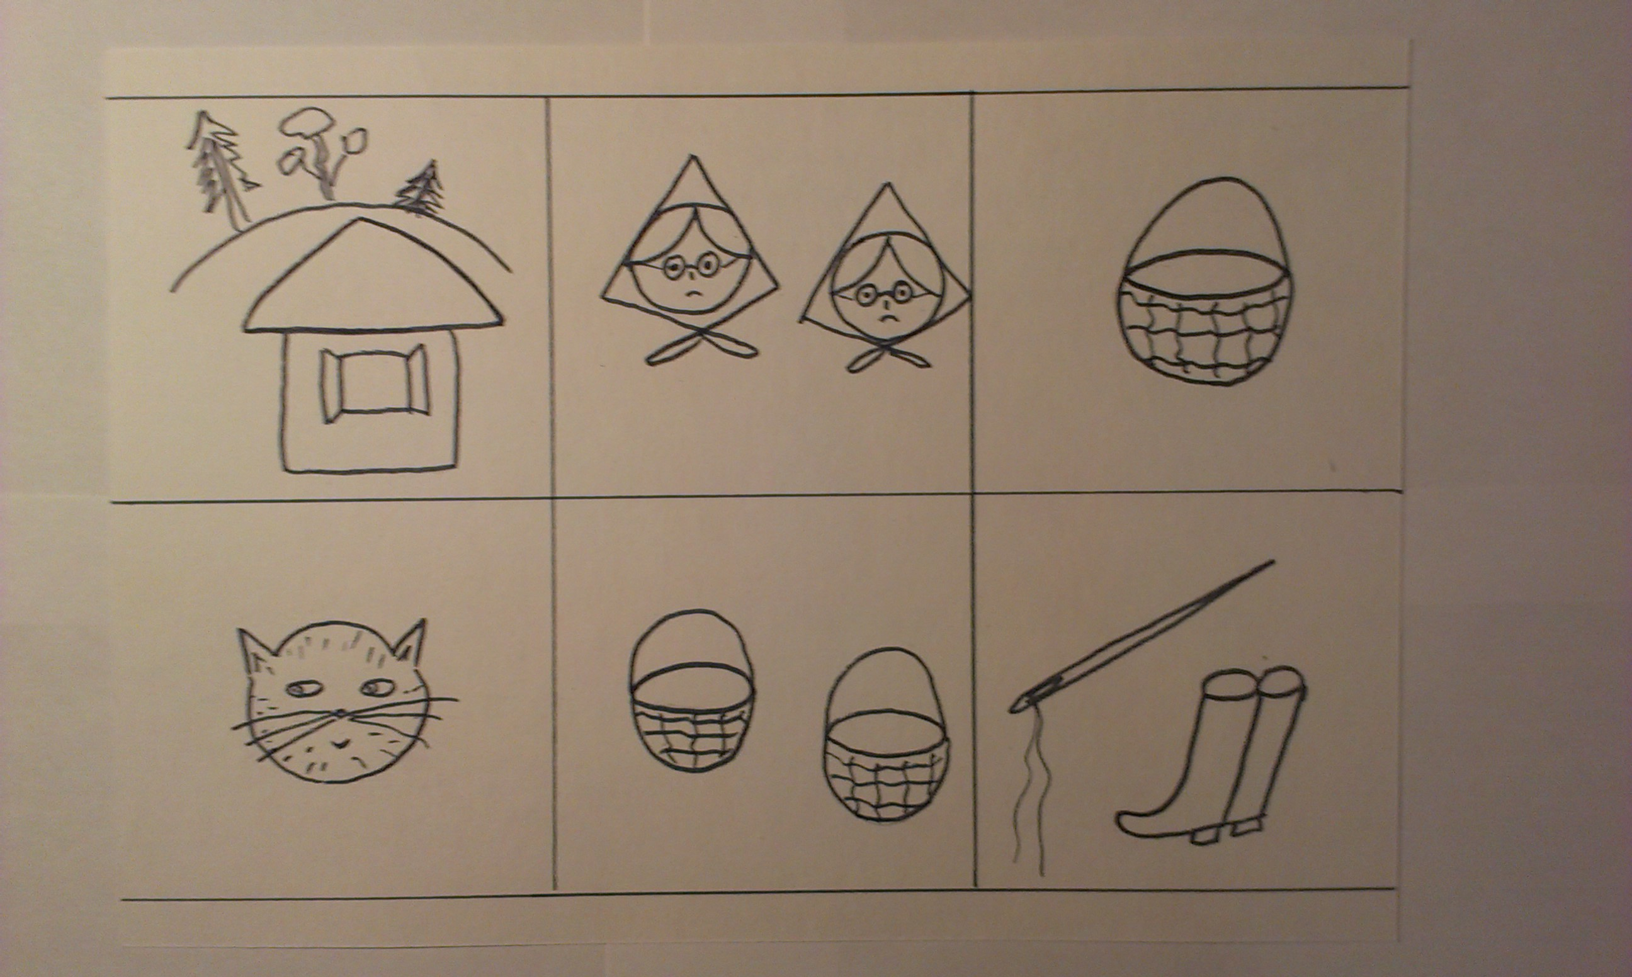

Тишина в лесной глуши:
Отдыхают малыши
Зайцы спят, уснул медведь,
Значит, здесь нельзя шуметь.
Лишь сова одна не спит,
За порядком всё следит.
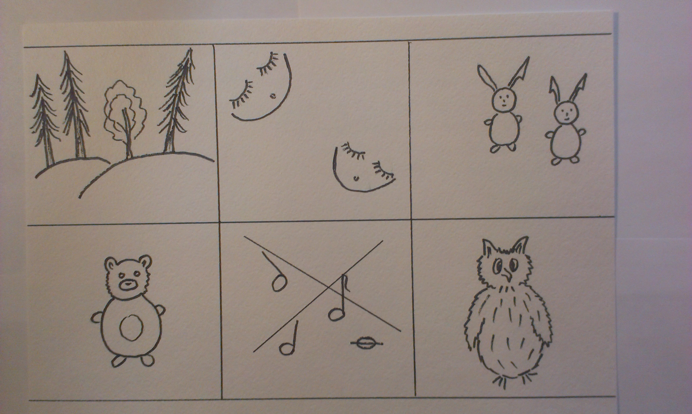

Почему рычат все тигры ?
Р-Р-Р
Почему кричат вороны?
Кар-Кар-Кар
Кони почему хрипят?
Хр-Хр-Хр
Ставни почему скрипят ?
Скр-Скр-Скр
Кенар почему поёт?
Тюр-Тюр-Тюр
Грузовик свой груз везёт?
Др-Др-Др
Чтоб ребят всех научить
Трудный Р произносить.
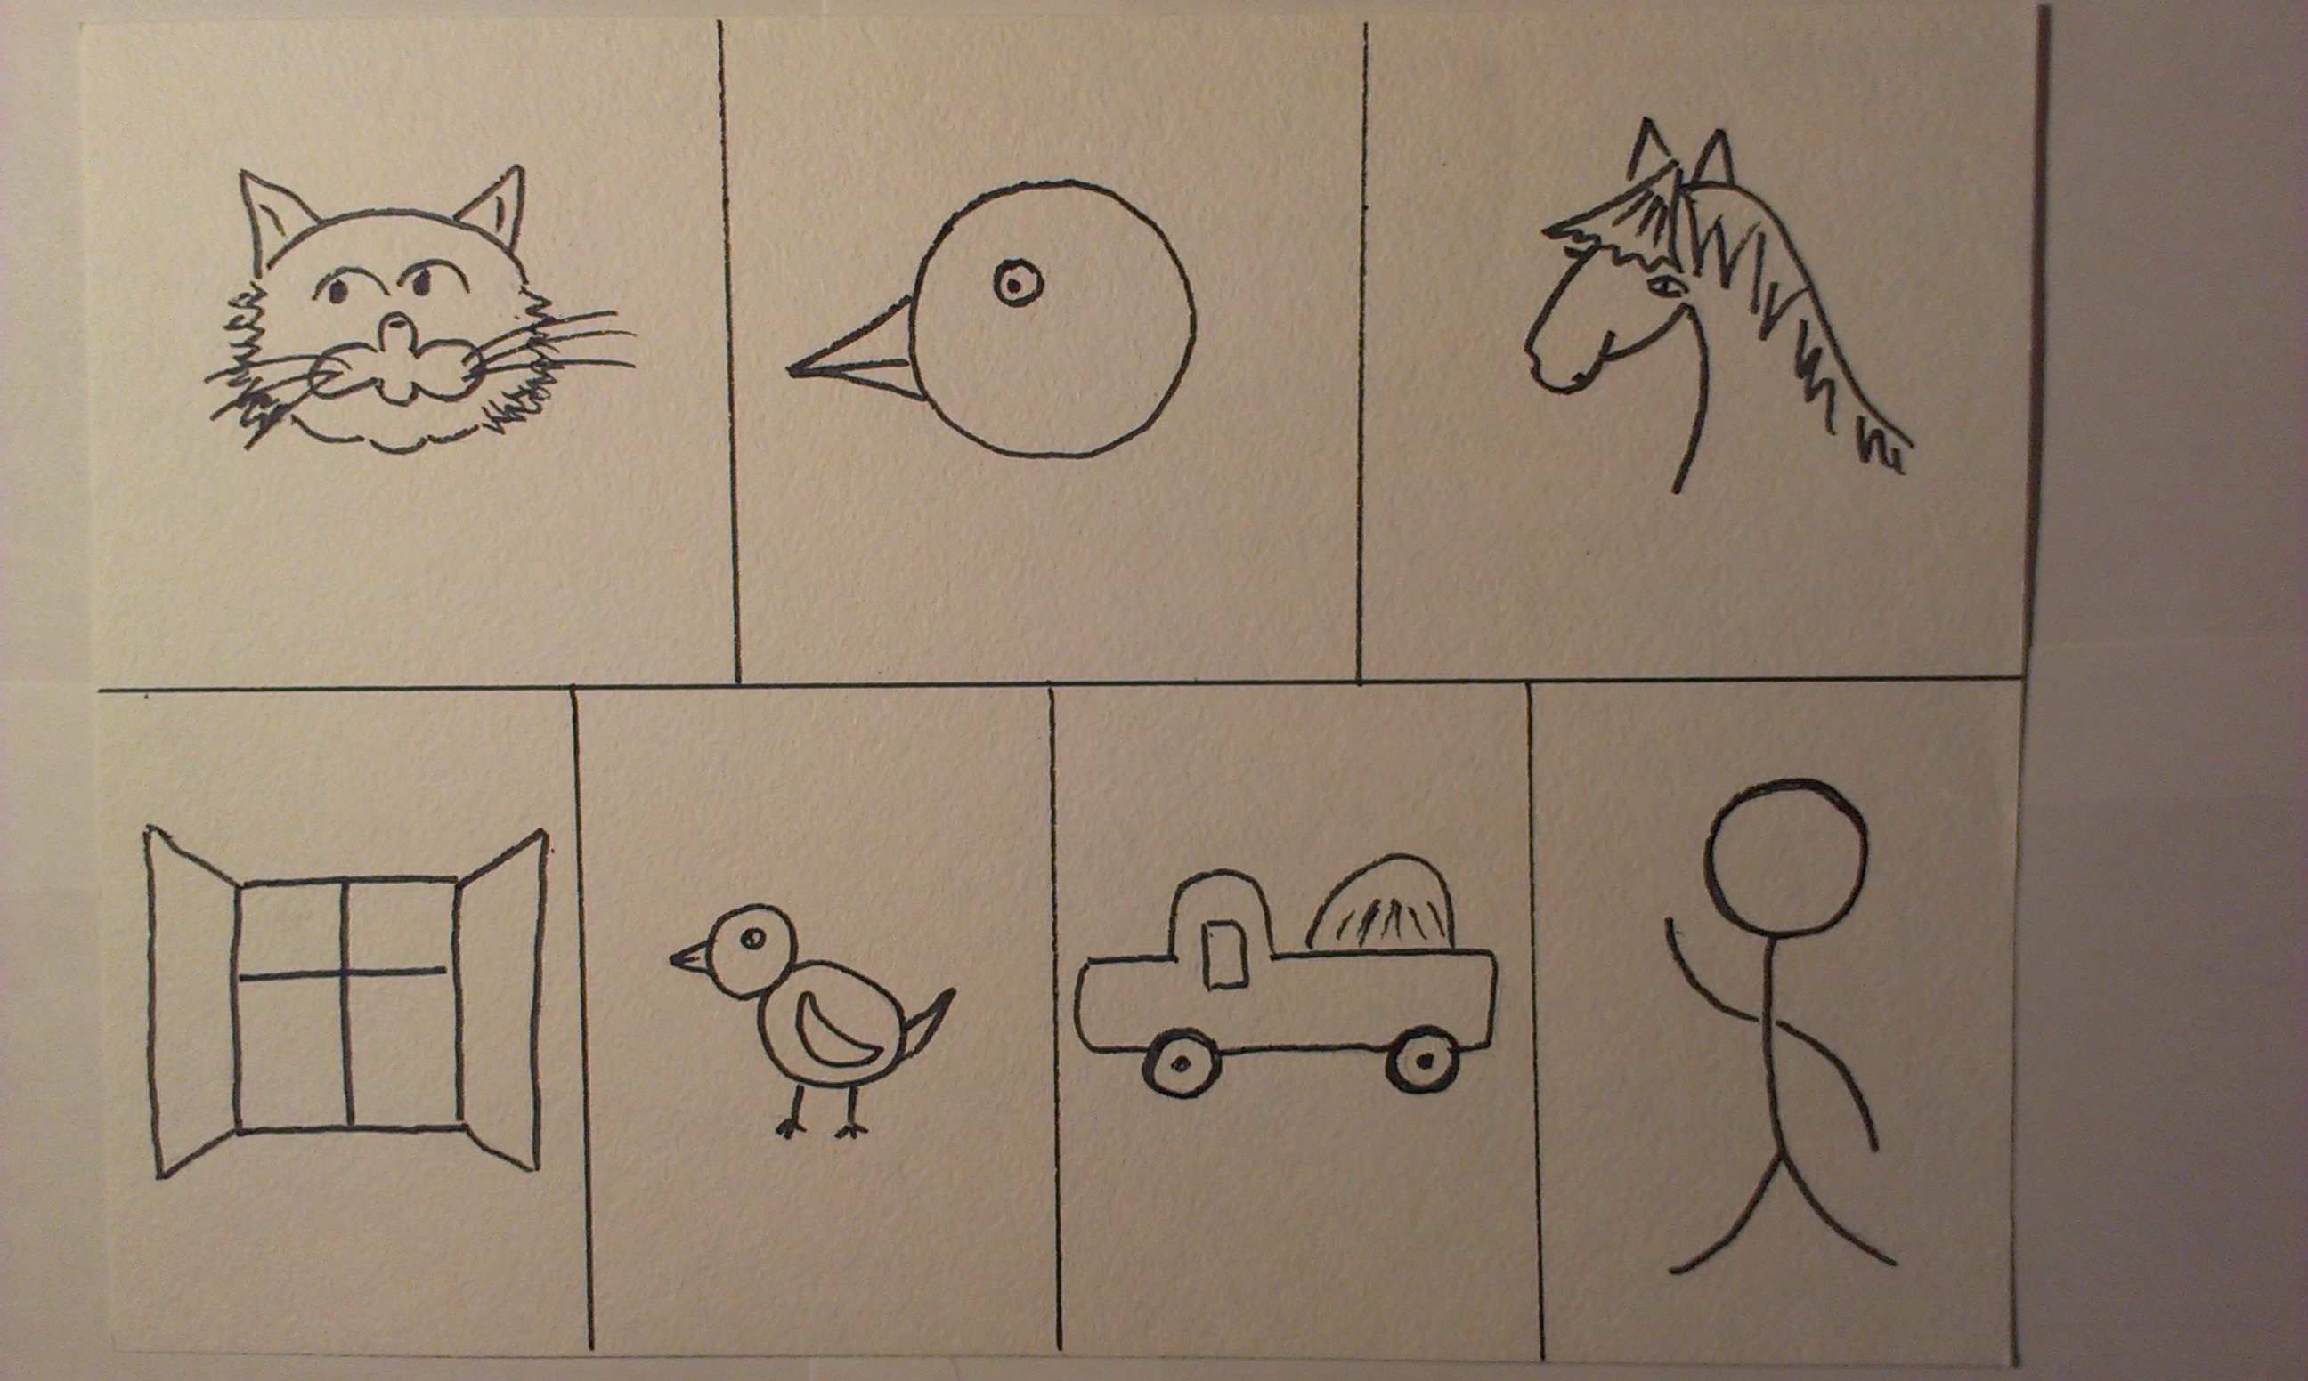

Посмотрите на Иринку:
Ест Иринка мандаринку.
Съест Иринка мандаринку-
Бросит корочки в корзинку.
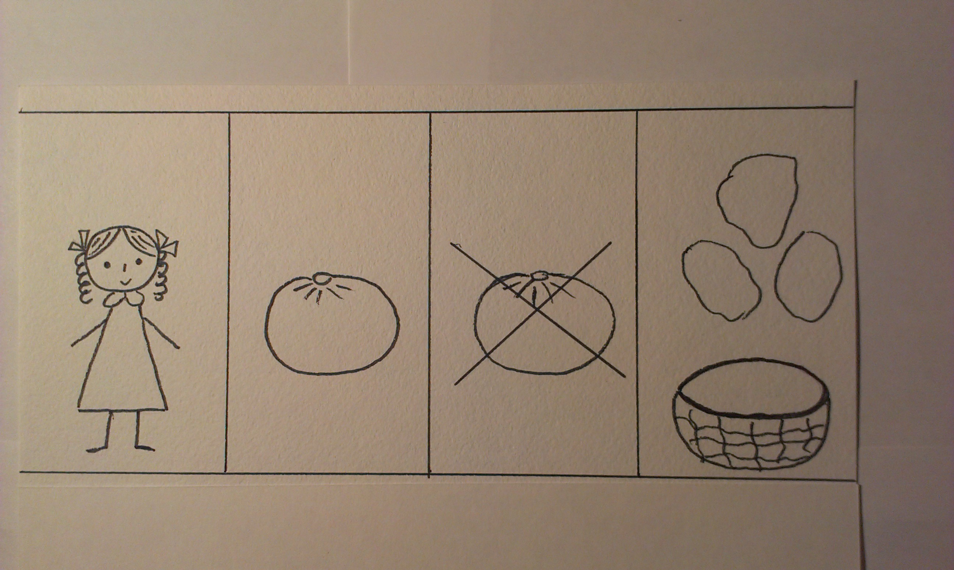

Литература

1. В.А. Козаренко. .Учебник мнемотехники.
2..Т.В. Большева. Учимся по сказке. Развитие мышления дошкольников с помощью мнемотехники. СПб.,2001.
3. М.А. Зиганов, В.А. Козаренко. Мнемотехника. М., 2000.
4. Автоматизация звуков с использованием мнемодорожек.
«Логопед».- 2009г.№5.
5. Т.Б. Полянская. Использование метода мнемотехники в обучении рассказыванию детей дошкольного возраста. СПб.,2009.

